CỘNG HÒA XÃ HỘI CHỦ NGHĨA VIỆT NAM
Độc lập – Tự do – Hạnh phúc

ĐƠN XIN TẠM NGƯNG LỊCH GIẢNG DẠY
Kính gửi: - Lãnh đạo Khoa Cơ khí, Trường Cao đẳng Lý Tự Trọng TP.HCM
Tên tôi là Võ Hoài Sơn, giảng viên khoa Cơ khí, trường Cao đẳng Lý Tự Trọng TP.HCM.
Kính đề nghị Lãnh đạo Khoa Cơ khí xem xét duyệt tạm ngưng lịch giảng của giảng viên các ngày: 09/09/2026, (đề xuất tạm ngưng trên phần mềm E-Office).
Lý do tạm ngưng: Giảng viên bận việc gia đình.
Tôi cam kết sẽ bố trí lịch giảng bù sớm và đúng tiến độ theo thời khóa biểu.
Trân trọng cảm ơn./.

TP.HCM, ngày 05 tháng 09 năm 2026
Người đề nghị
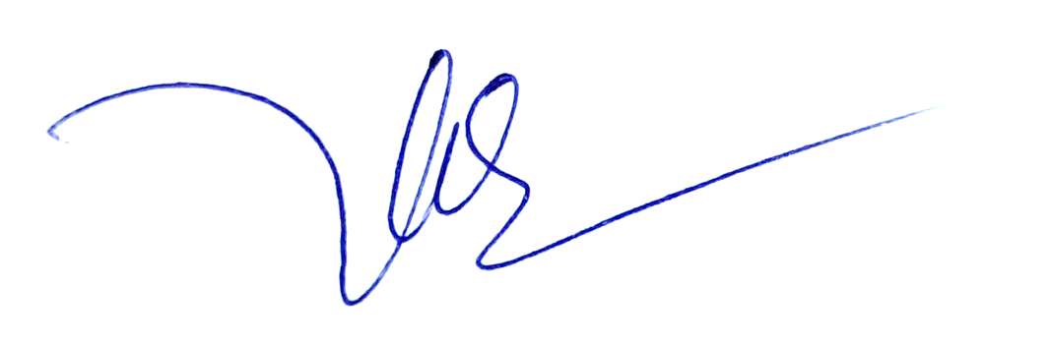
VÕ HOÀI SƠN

